第四节 超声波题练习
一、选择题
1、蝙蝠通常在夜间出来活动、觅食，但它们从来不会撞击到墙壁、树枝上，并且能以很高的精确度确认目标．这主要是因为（ ）
A．蝙蝠有夜视眼
B．蝙蝠靠嗅觉确定目标
C．蝙蝠靠听觉确定目标
D．蝙蝠在飞行过程中靠发出超声波遇到障碍物反射回来的声波确定目标
2、下列说法中不正确的是（ ）
A.利用强超声波对钢铁、宝石、金刚石等坚硬物体进行钻孔和切割加工
B.在建筑方面，设计、建造大厅堂时，必须把回声现象作为重要因素加以考虑
C.在石油勘探时，常采用人工地震的方法，即在地面上埋好炸药包，放上一列探头，把炸药引爆，探头就可以接受到地下不同层间界面反射回来的声波，从而探测出地下油矿
D.利用超声波能够预报地震、侦察台风和大气中的核爆炸

3、人能感受的声音频率有一定的范围，大多数人能够听到声音的频率范围大约是20～20000次每秒.人们把低于20次每秒的声音叫次声波，把高于20000次每秒的声音叫超声波.大象进行交流的“声音”是一种次声波，人类听不到大象的“声音”，是因为（ ）
A.大象发出的声音太小
B.次声波无法传到人耳
C.次声波的频率大于20000次每秒
D.次声波的频率小于20次每秒

4、关于超声波的利用，下列叙述中正确的是（ ）
A．利用超声波可以探测人体内脏器官的疾病
B．利用超声波可以探测海洋的深度
C．利用超声波可以直接清洗精密机械上的污垢
D．利用超声波可以除去人体内的结石

5、关于声呐（sonar），下列说法正确的是（ ）
A.它是利用次声波定位的
B.它本身必须能发射超声波
C.它本身必须能接收超声波
D.它能确定物体的远近

二、填空题
6、超声波具有 、 等特点.超声波主要应用于 、 、 、 等方面。
7、次声波具有 等特点，监测与控制次声波有助于减小它的危害，次声波主要应用于 、 、 等。
8、如图4.4-10，蝙蝠在飞行中发出 ，根据 到来的方位和时间确定目标的位置和距离，根据这一原理，科学家发明了 ，用来探测鱼群、探知海深等。
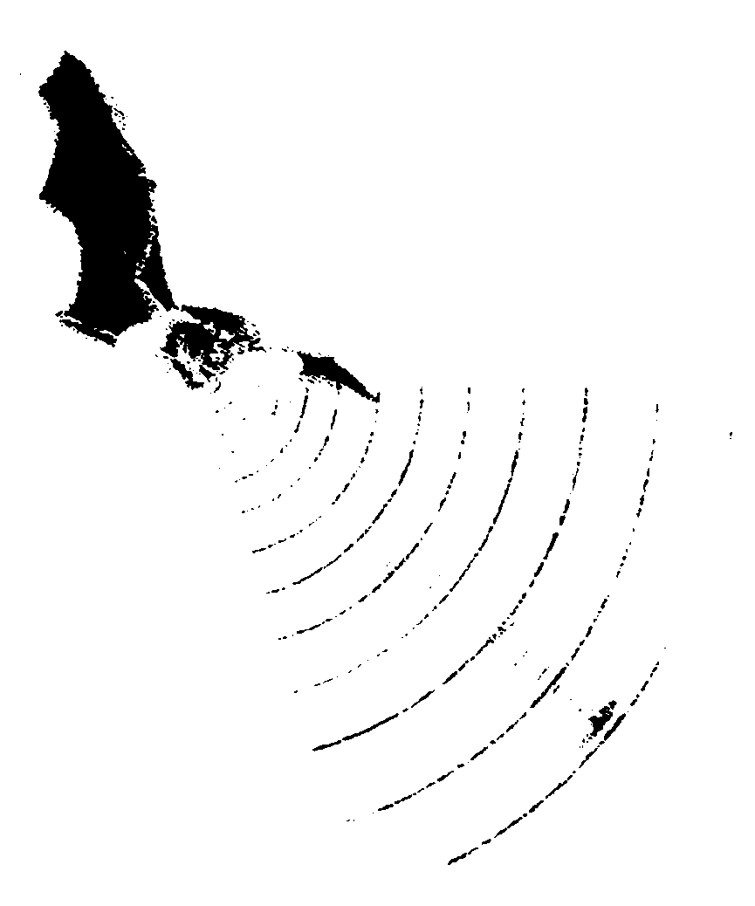
图4.4-10
9、下面是几种动物和人能听到的声音的频率范区（单位：Hz）：
（1）鳄鱼：20——6000；（2）青蛙：50——8000；
（3）猫：60——35000；（4）人：20——20000；
（5）狗：15——5000；（6）知更鸟：250——21000.
上述的动物和人中，能听到次声的有 ，能听到超声的有 ，超声和次声都听不到的是 。

10、声响是人们利用超声波 、 等特点制成的.监测与控制 有助于减少它的危害，并可以用来预报地震、台风和监测核爆炸。

三、计算题
11、如图4.4-11一艘渔船在海上用声呐探测鱼群，当向鱼群发出超声波后 4s收到返回的超声波，求这群鱼当时离渔船多远？若当超声波到达鱼群后，鱼群以3m／s的速度向远离渔船的方向直线游去，则渔船收到超声波时，鱼群游动了多远（超声波在海水中的速度为1500m／s）？
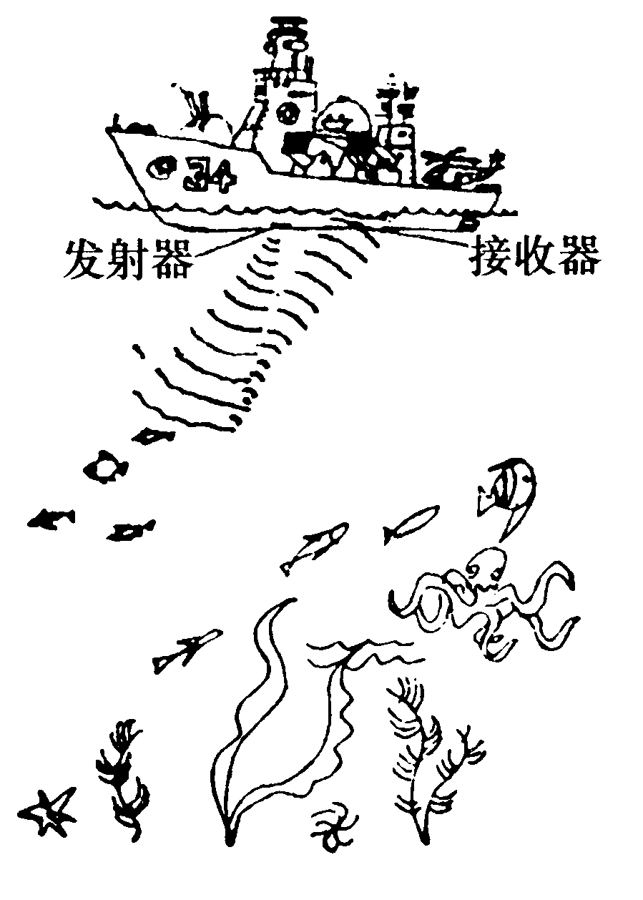

答案
一、选择题
（1）D （2）D（3）D（4）A、B、D（5）B、C、D
二、填空题
6.方向性好；穿透力强；航海探测；医疗治疗；金属探伤；医疗；诊断
7.能量损失小；传播得远；预报地震；台风；监测核爆炸
8.超声波；超声波；声呐
9.狗；猫；知更鸟；青蛙
10.容易会聚；传播得远；次声波
12.鱼群当时离船的距离为：s＝vt＝1500m/s×4s×$\frac{1}{2}$＝3000m；鱼群游动的距离为：s′=v′t′=3m/s×4s×$\frac{1}{2}$=6m（点拨：超声波到达鱼群所用的时间为：t=4s×$\frac{1}{2}$=2s，鱼群接受超声波到超声波返回渔船的时间也为2s.利用s＝vt可求出这时鱼群游动的距离）



